**WEBDRIVER.IO**

**EĞİTİM DÖKÜMANI**

V0.1

|  |  |
| --- | --- |
| Doküman Adı | ED-WebDriver.io-221227 |
| Doküman Dosya Adı | ED-WebDriver.io-221227-v1.0. |
| Oluşturulma Tarihi | 27.12.2022 |
| Hazırlayan | Çağdanur Öten |
| Kontrol Eden |  |
| Versiyon | V1.0. |
| Yayınlama Tarihi | İlk Taslak |

|  |  |  |  |
| --- | --- | --- | --- |
| Versiyon Tarihi | Versiyon No | Tanım | Onaylayan |
| 27.12.2022 | V1.0. | İlk Taslak |  |

**Proje Oluşturma**

Kurulum yapıldıktan sonra Webdriver.io içerisinde örnek bir proje ile gelir. Bu proje sayfası üzerinde aşağıdaki bölümlerde anlatılan değişiklikler yapılarak yeni projeye başlanır.

Öncelikle kurulum yapılan klasör konsol ekranında açılır. ‘code .’ kodu ile Vs code’da çalıştırılır.

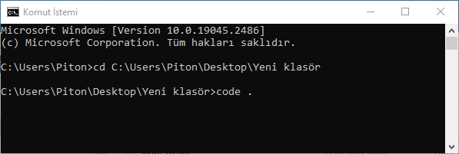

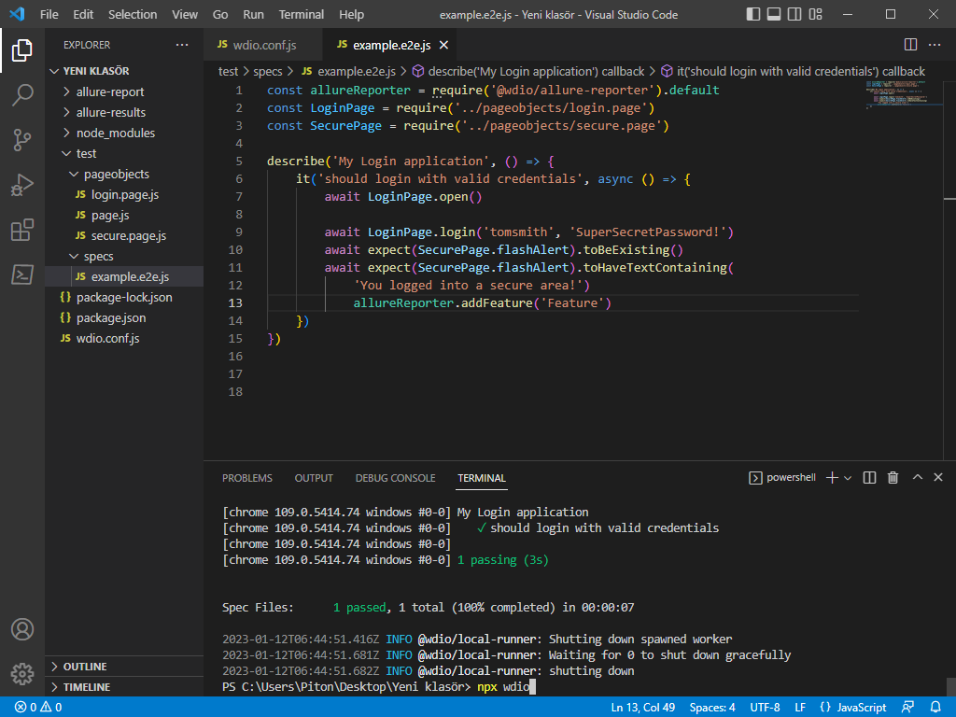*Şekil 1*

Şekil 1’de görülen sayfa açılmalıdır. secure.page sayfası herhangi bir işlemde kullanılmayacağı için silinir. Example.e2e.js dosyasının ismi otomasyon yazılacak olan case’in ismi ile değiştirilir ve specs in üzerine sağ tıklayarak new file’ dan caseler ile aynı isimde yeni dosyalar açılır. Hepsi .js uzantılı olmak zorundadır.

**Page Objects**

Page objects’ in altında kullanılan elementlerin adresleri tanımlanır. Daha düzenli ve kolay bulunabilmesi açısından büyük projelerde birden fazla page oluşturulmalıdır.

**Page yapısı:** Şekil 2‘de hazır kodun login page’i görünmektedir.

Elementlerin adresleri get() methodu içerisinde tanımlanır.

**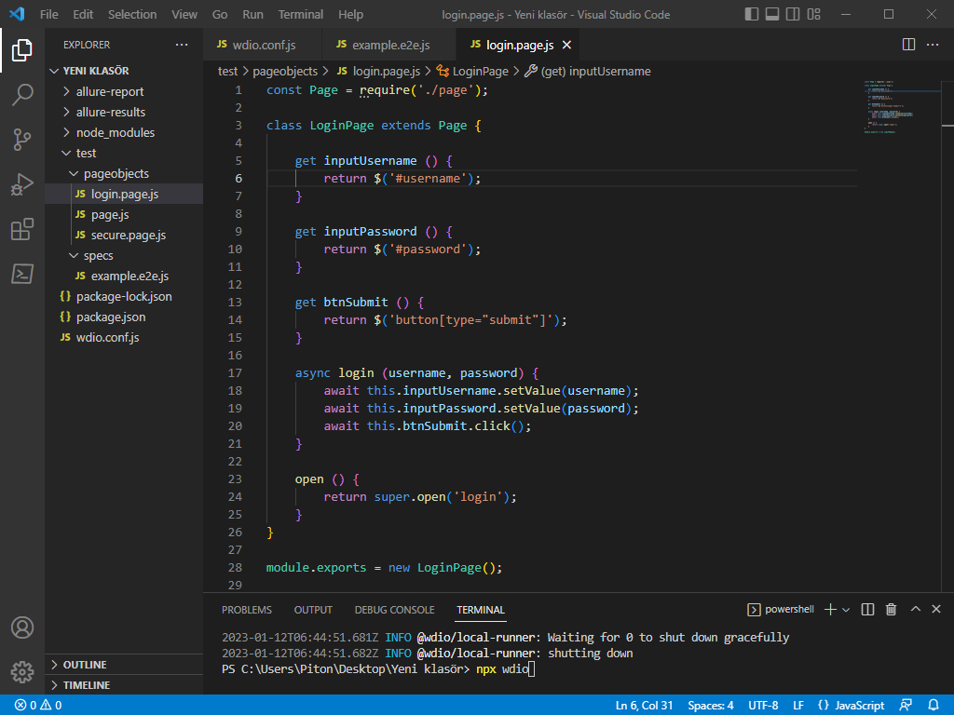***Şekil 2*

**Elementleri id ile tanımlama :**

get inputUsername () {

        return $('#username');

    }

*Şekil 3*

Web sayfasına sağ tıklanır incele butonuna tıklanır ve sayfanın özellikleri açılır. İstenilen elementin varsa id’si kopyalanır. Şekil 3’de görünen formatta önüne # ifadesi eklenerek id ile element tanımlanır.

**Elementleri xpath ile tanımlama :**

 get inputPassword () {

        return $('/html/body/div[2]/div/div/form/div[2]/div/input');

    }

*Şekil 4*

Web sayfasında yine inspect ekranından istenilen element bulunur, sağ tıklanır ve copy xpath ya da full xpath seçeneği işaretlenir. Şekil 4’de olduğu gibi tek tırnak içine yapıştırılır.

**Elementleri css selector ile tanımlama :**

 get btnSubmit () {

        return $('button[type="submit"]');

    }

*Şekil 5*

Şekil 5’de css ile adres tanımlama işlemlerinden bir tanesi örnek olarak verilmiştir. İhtiyaca göre daha detaylı farklı yöntemler aşağıda belirtilen linkte webdriver.io’nun kendi tutorial sitesinde örnekli bir şekilde anlatılmaktadır.

[**https://webdriver.io/docs/selectors/**](https://webdriver.io/docs/selectors/)

**Login Page Sayfasında fonksiyon oluşturma:**

 async login (username, password) {

        await this.inputUsername.setValue(username);

        await this.inputPassword.setValue(password);

        await this.btnSubmit.click();

    }

*Şekil 6*

Şekil 6’da görünen fonksiyon hazır kod olarak gelen sayfadaki fonksiyondur. Login page sayfasında element tanımlamanın alt kısmında bu tarz fonksiyonlar yazılabilir.

 await LoginPage.login('tomsmith', 'SuperSecretPassword!')

*Şekil 7*

Şekil 7’de ki kod satırı .js uzantılı dosyamızda çağrılarak kullanılabilir ancak büyük projelerde kontrolü ve değiştirmesi zor olacağı için projenin esnekliğini arttırmak adına bu tarz bir kullanım kabul edilmez.

İlaveten .js dosyasında password gibi kişisel ve zamanla değiştirilme ihtimali olan girişler config dosyasında yazılıp değişken ismi ile çekilmelidir. Config dosyası ile ilgili detaylı açıklamalar ilerleyen bölümlerde anlatılmıştır.

**Page Sayfası oluşturma :**

Yazılımın esnekliğini arttırmak ve kullanımını kolaylaştırmak adına birden fazla page sayfası oluşturulmalıdır. Pageobjects sayfasına sağ tıklayarak new file butonuna tıklanır ve yeni sayfanın ismi girilir, ‘.js’ uzantılı olmak zorundadır.

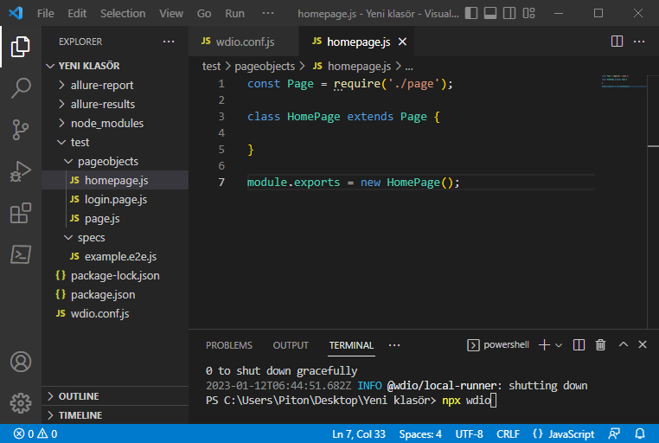*Şekil 8*

Şekil 8’de görüldüğü gibi homepage adında yeni bir sayfa oluşturuldu. İçerisinde HomePage class’ı oluşturuldu ve export edildi. Yapılan işlemler Page sayfası içerisinde tanımlanan link üzerinde gerçekleşebilmesi için page sayfası import edildi.

const HomePage= require('../pageobjects/homepage')

*Şekil 9*

example.e2e.js dosyamızın en üst satırına HomePage dosyasının adresi import edilerek HomePage içerisinde tanımlanan elementler example.e2e.js dosyası içerisinde kullanılabilir hale getirildi.

Artık HomePage class’ı içerisinde get() methodu ile elementler tanımlanabilir ve example.e2e.js dosyası içerisinde kullanılabilir.

**Page.js Sayfası :**

**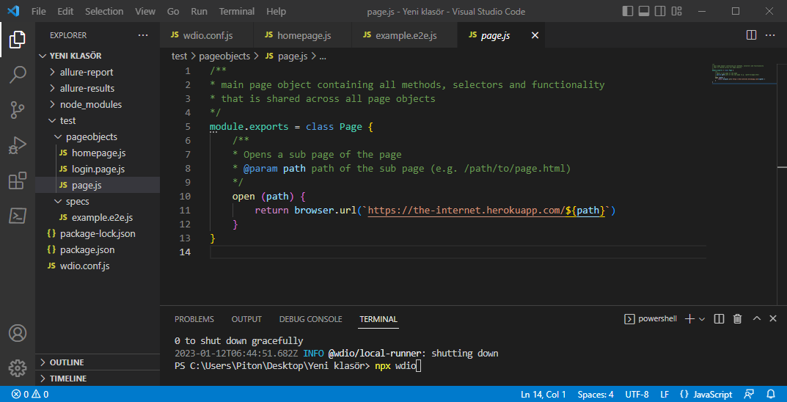***Şekil 10*

Page sayfası otomasyonu yazılacak olan web sitesinin url adresinin tanımlandığı kısımdır. Şekil 10’da görülen url adresi değiştirilerek ve page sayfası specs dosyalarının her birine import edilerek üzerinde otomasyon gerçekleştirilebilir

const Page = require('./page');

*Şekil 11*

Şekil 11’de görülen kod satırı specs dosyalarının en üst satırına eklenerek page sayfası import edilebilir.

**Specs Sayfası :**

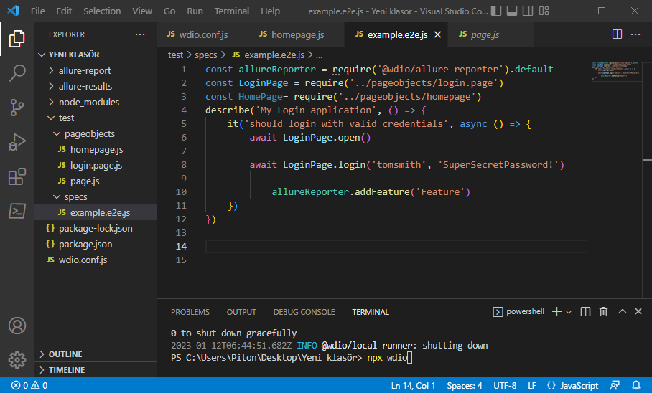*Şekil 12*

Şekil 12’de görülen bir kod yapısına sahiptir. Describe kısmında yapılacak olan işlemin açıklaması yapılır. Genelde case ismi yazılır. İt bloğu kısmında yapılan işlem detaylandırılır.

**Config Dosyası:**

Wdio.conf.js adlı dosya konfigürasyon dosyasıdır. Proje içerisinde kullanılan, zaman içerisinde değiştirilebilecek bilgiler bu kısımda tanımlanır.Proje içerisinde de çağırılır.(Şekil 14)

await LoginPage.userNameHome.setValue(config.email);

*Şekil 14*

**Temel İşlemler**

**Open()**

Web sitesini açmak için kullanılır.

await LoginPage.open()

*Şekil 15*

Şekil 15 ‘de görüldüğü gibi kullanılır.

**Click()**

Elementlere tıklamak için kullanılır.

await HomePage.izmir.click();

*Şekil 16*

Şekil 16’de kullanılan ifade HomePage sayfasında bulunan izmir elementine tıkla anlamına geliyor.

**isEnabled()**

 await HomePage.countryList.isEnabled();

*Şekil 17*

isEnable bir elementin etkin olup olmamasına göre true ya da false değeri döner.

**isExisting()**

await HomePage.countryList.isExisting();

*Şekil 18*

isExisting elementin var olup olmamasına göre true ya da false değeri döner.

**isClickable()**

await HomePage.countryList.isClickable();

*Şekil 19*

isClickable elementin tıklanabilir olup olmamasına göre true ya da false değeri döndürür.

**isSelected()**

await HomePage.countryList.isSelected();

*Şekil 20*

isSelected elementin seçili olup olmamasına göre true ya da false değeri döndürür.

**setValue()**

await HomePage.fromInput.setValue('istanbul');

*Şekil 21*

setValue bir elemente değer gönderme işlemini yapar. Şekil 21’daki kod satırı HomePage’de tanımlı olan fromInput elementine İstanbul değerini gönder anlamına gelir.

**setText()**

await HomePage.fromInput.setText('istanbul');

*Şekil 22*

setText bir elemente string değer atama işlemini gerçekleştirir.

**getText()**

await HomePage.from.getText();

*Şekil 23*

getText methodu elementten string değer çekmek için kullanılır.

**getValue()**

await HomePage.from.getValue();

*Şekil 24*

getValue methodu elementten değer çekmek için kullanılır.

**maximizeWindow()**

await browser.maximizeWindow();

*Şekil 25*

Açılan browser’ı full screen moda çekmek için kullanılır.

**setWindowSize()**

await browser.setWindowSize(1920, 2000);

*Şekil 26*

Açılan browser’ı istenilen boyuta çekmek için kullanılır.

**waitForExist()**

 await HomePage.from.waitForExist({timeout : 5000});

*Şekil 27*

Otomasyon çalıştırıldığında çok hızlı çalışıyor ve bazı sayfalar tam yüklenmeden geçebiliyor bu sebeple otomasyonda hata meydana geliyor. Bu gibi durumlarda Şekil 27’ deki kod satırında görüldüğü gibi from elementi yüklenene kadar 5 sn bekle koduyla bu durumun önüne geçilmektedir.

**Pause()**

await browser.pause(3000);

*Şekil 28*

Otomasyonun çalışma hızını yavaşlatmak, yapılan işleri izlemek ve sayfalarının yüklenmesini daha sağlıklı hale getirmek adına kod aralarında browser’ı şu kadar saniye bekletme işlemi için pause methodu kullanılır.

**moveTo()**

 await LoginPage.accountBtn.moveTo();

Şekil 29

Ekran üzerinde imleç kaydırma işlemini gerçekleştirir. Şekil 29’de görülen kod LoginPage içerisinde tanımlı olan accountBtn isimli butonun üzerine imleci taşı anlamına gelmektedir.

moveTo(x,y) şeklinde x ve y yerine koordinat bilgisi verilerek de işlem yaptırılabilir.